表格2-4
健行科技大學教學創新成果報告
教師基本資料
單位 | 機械系 | 授課教師 | 黃世欣
聯絡分機 | 5526 | E-mail | stanhwng@uch.edu.tw
課程基本資料
課程名稱 | 高分子加工實務 | 課號 | ME 0256
授課學期 | 111-1 | 授課班級 | 械三乙
授課人數 | 43 | 必／選修 | □必修 ▉選修
- 課程策略及特色
這門課也有請業師來上課，業師在英濟公司上班，都在做開發工作，開發過很多產品，如:滑鼠、微投影的、光機引擎、醫療器材，開發經驗豐富，把經驗告訴同學。
- 教學計畫
除請業師來協同教學外，並錄影講解模具的拆裝模步驟，拉伸試驗的程序當作數位教材，以後供學弟參考。
- 評量施實方法 (學生學習成效說明)
- 小考 2. 期中考 3. 期末考 4. 筆記 5. 出席率
- 具體成果
上課同學也有一些是我的專題生 能利用上課知識上於實驗上 是雙贏局面
- 本教學創新課程之後續影響
有些修我專題的學生，也有來修這門課，讓他們也有動手做的機會，體會射出成型和拉伸試驗，衝擊試驗。讓他們印象深刻。
活動照片
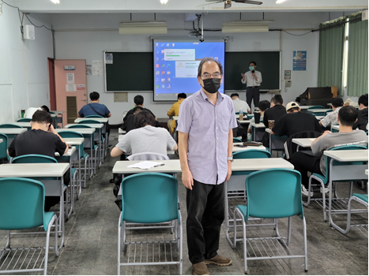  圖1：雙師照片 |  | 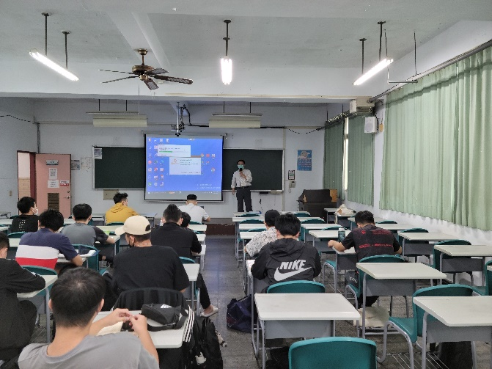  圖2：業師說明IMD製程
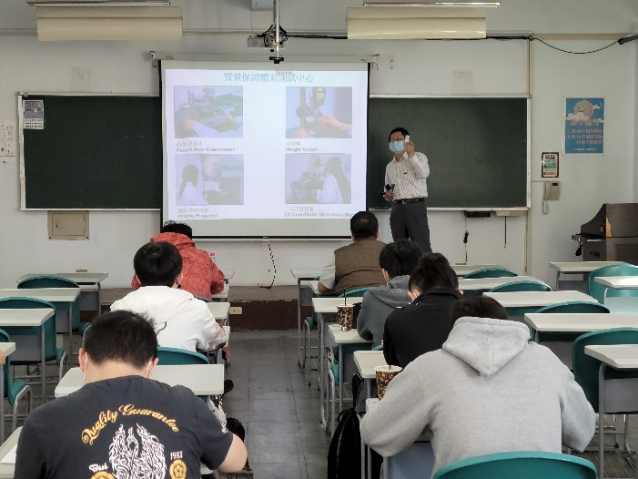  圖3：業師說明該公司產品 |  | 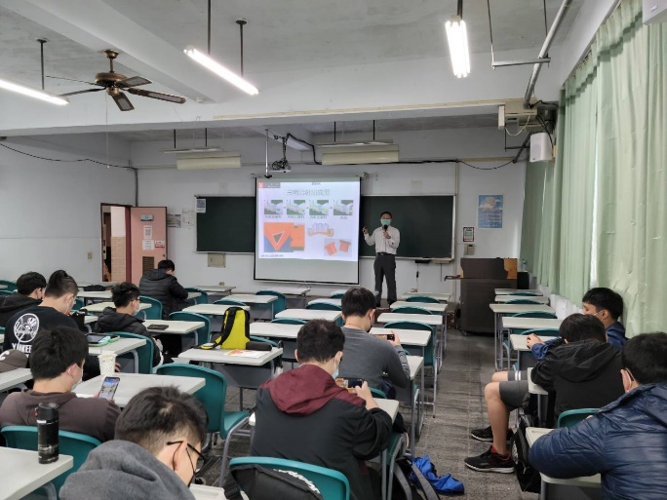  圖4：業師說明模內塗裝
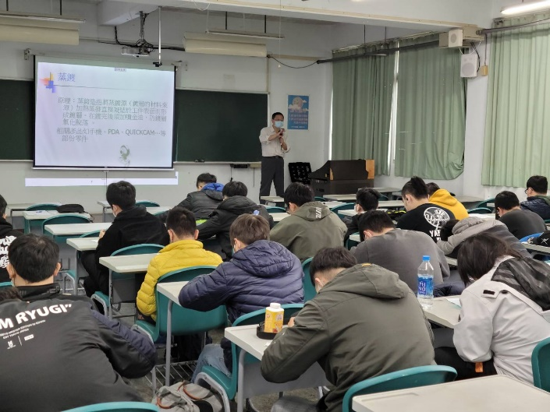  圖5：業師說明滑鼠的開發 |  | 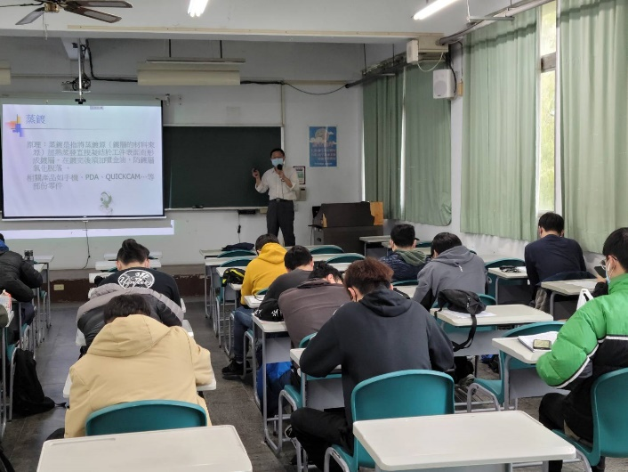  圖6：(照片說明)
- 附件檢核
□申請表  ▉成果報告(書面)  ▉成果報告(影音)  □課程教材：講義、投影片 |  | ▉課程回饋意見表  ▉回饋意見分析  □其他
表格2-5
課程回饋意見表
各位同學大家好：
為使學生得到最大效益的學習成果，老師們在本次課程融入最適切的教學創新策略。希望透過此問卷瞭解創新課程對您的實質協助，以及您對課程的看法，請各位協助填寫此份問卷。問卷分析結果僅作為教師分析教學成效及未來規劃課務改進依據，請您安心填寫，感謝您的參與！

1、基本資料
課程名稱： 高分子加工實務 學 期： 111-1
班 級： 械三乙 學生姓名：
授課教師： 黃世欣 性 別：▉男 □女
2、教學創新課程回饋調查表
項 目 | 同意程度分為五個級距，以5分代表非常同意，1分代表非常不同意。
 | 5 | 4 | 3 | 2 | 1
這門課的上課方式有激發我很多想法 | □ | □ | □ | □ | □
這門課提升我的學習興趣和動機 | □ | □ | □ | □ | □
這門課對於我的學習有顯著幫助 | □ | □ | □ | □ | □
這門課的教學內容有達到我的預期 | □ | □ | □ | □ | □
認為創新教學比傳統式教學生動活潑 | □ | □ | □ | □ | □
希望未來能有更多類似創新創意課程 | □ | □ | □ | □ | □

3、其他意見：
優點___________________________________________________________________
缺點___________________________________________________________________
建議___________________________________________________________________
課程回饋意見調查結果統計表
課程名稱 | 高分子加工實務
學 期 | 111-1
授課教師 | 黃世欣老師
應收份數 | ( 43 )份
實收份數 | ( 35 )份
有效份數 | ( 35 )份
回饋結果
激發更多想法 | 5級25票、4級8票、3級2票
提升學習興趣和動機 | 5級25票、4級7票、3級3票
對於學習有顯著幫助 | 5級26票、4級9票、3級3票
教學內容有達到預期 | 5級26票、4級6票、3級3票
創新教學比傳統式教學生動活潑 | 5級26票、4級6票、3級3票
希望能有更多類似創新創意課程 | 5級25票、4級8票、3級2票
上述結果整體平均 | 5級26.3票、4級8票、3級2票
(5級距，5分為非常滿意，1分為極不滿意)
課程意見
優 點 | 上課很生動、能理解外界狀況、講解詳細，對專業出路有初步了解，有互動性
缺 點 | 希望筆記再少一些
其他建議 | 增加一些影片解說

